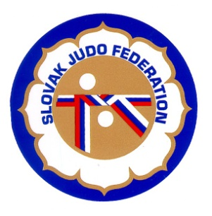

Delegácia rozhodcov MT Michalovce, žiaci a žiačky

Hlavný rozhodca: Kittan (B)
Rozhodcovia: Leitmann (B), Svoreň (A), Kohút st. (A), Útis (A)
Nahradníci: Antal (A)

Ostatných rozhodcov si deleguje organizátor.

Dátum konania: 21.6.2014
Miesto konania: Michalovce
Začiatok váženia: 08:30 – 09:30
Losovanie: 09:30 - 10:30
Začiatok súťaže: 11:00

11.06.2014
Komisia rozhodcov Slovenského zväzu judo
Pavol Kubena, ŠTK SZJ

